Základní škola a mateřská škola Joži Uprky Hroznová Lhota
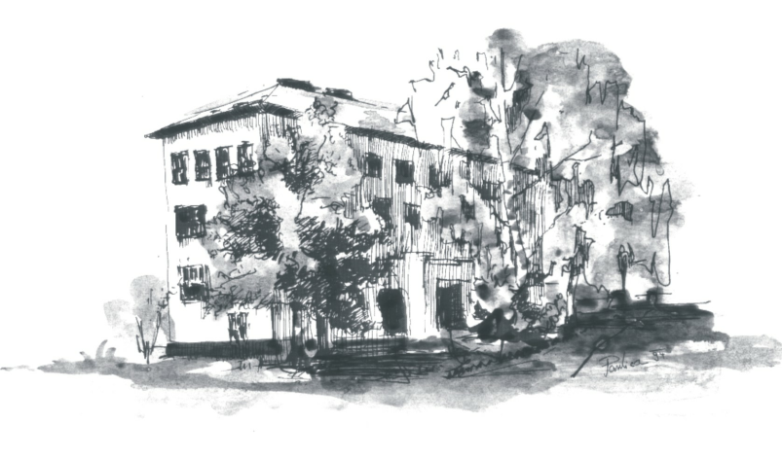

Vážení rodiče, podle novely školského zákona č. 561/2004 Sb., se rozhodnutí o přijetí již automaticky nezasílá, ale oznamuje se novým způsobem: zveřejněním seznamu přijatých i nepřijatých dětí na přístupném místě ve škole (např. u vchodu do školy tak, aby bylo čitelné zvenčí a rodiče nemuseli vstupovat do budovy) a na webových stránkách školy. Seznam se zveřejňuje oběma způsoby nejméně po dobu 15 dnů. V seznamu nemohou být uvedena jména, děti zde budou uvedeny pod registračními čísly. Registrační číslo bude přiděleno u zápisu. O přijetí vašeho dítěte bude v souladu s § 67 odst. 2 zákona č. 500/2004 Sb., správního řádu vyhotoveno písemné rozhodnutí, které bude součástí spisu Vašeho dítěte ve škole. Přijatým dětem nebude rozhodnutí v písemné podobě doručováno, můžete ale požádat o jeho vydání. Rozhodnutí o nepřijetí ke vzdělávání bude zasláno v písemné podobě. Na tomto místě naleznete seznam přijatých žáků k základnímu vzdělávání.

Seznam přijatých žáků k základnímu vzdělávání pro školní rok 2013/2014 ( podle registračních čísel)
20130, 20131, 20132, 20133, 20134, 20135, 20136, 20137, 20138, 20139, 201310, 201311, 201312, 201313, 201314, 201315, 201316, 201317, 201318, 201319, 201320

V případě, že budou rodiče žádat o odklad, je potřebné doručit do školy řádně vyplněnou žádost.

